6., 7. RAZRED (DSP)

- Natančno preberi navodilo!
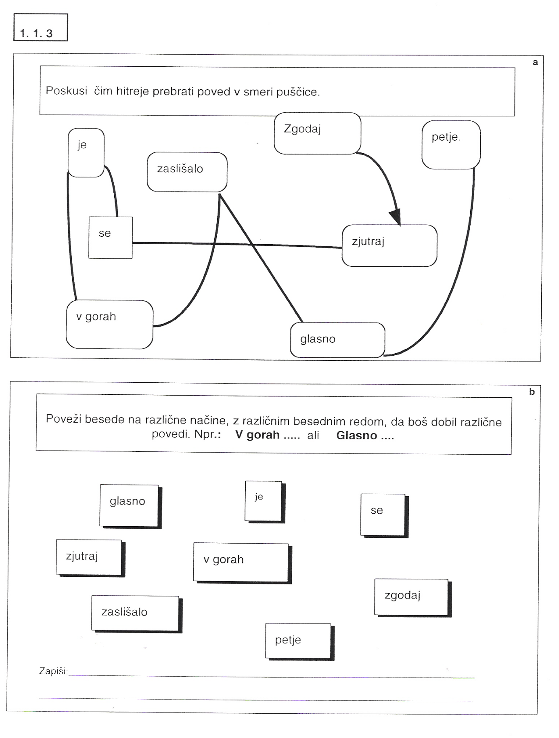

- Hitro, hitro poišči enake besede in jih podčrtaj z različnimi barvami. Na črte napiši, katere besede se ponavljajo in kolikokrat se to zgodi. Ko nalogo končaš, ugotovi, kaj je skupnega vsem besedam.
bas, kdo, car, vsi, dan, dan, sta, bič, saj, brv, sum, bik, več, pik, voz, tir, kdo, bil, dan, vez, lep, vol, oko, jih, tem, lok, kaj, sem, kdo, jok, tog, vol, tok, sod, dan, dom, dne, tuš, let, ker
Rdeča: _________________ modra: _________________ zelena:______________
Če si pravilno rešil/a nalogo, si podčrtal/a 9 besed.

- Pošiljam ti moj e-naslov, kamor mi lahko pošlješ kakšno fotografijo tvojega izdelka. Lahko pa mi napišeš samo, kako si in kaj počneš. janko.pecnik.lidija@os-mezica.si

